町内会・自治会、子ども会のご案内

お住いの地域のごみ集積所や町内会・自治会、子ども会について知りたい方は、
氏名、住所などをご記入いただき、市民協働課へご提出ください。（メール、ＦＡＸ可）
後日、町内会長・自治会長などの役員から、知りたい内容について、ご案内をさせ
ていただきます。

フリガナ
世帯主氏名
住 所 | 〒 ―
電話番号 | ― ―

■知りたい情報にチェックしてください。
□ごみ集積所 | □町内会・自治会 | □子ども会
※ご記入いただいた個人情報は、町内会・自治会、子ども会の案内に関する連絡のみに
使用し、本人の同意なく第三者に提供することはありません。

提出先
東海市役所 市民協働課
住所：〒４７６－８６０１ 東海市中央町１－１
電話：０５２－６０３－２２１１又は０５６２－３３－１１１１
ＦＡＸ：０５２－６０３－４０００
E-mail：chiiki@city.tokai.l(エル)g.jp
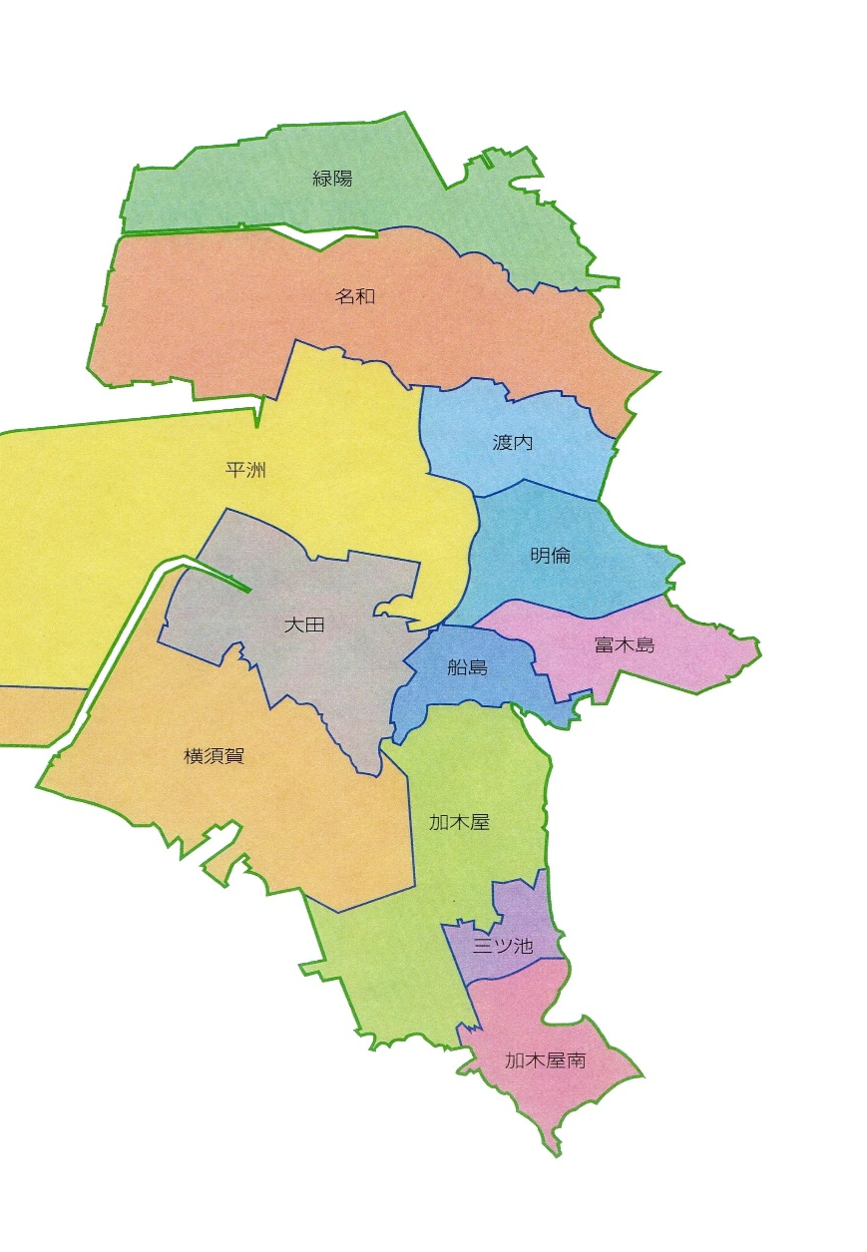
町内会・自治会の地区（ｺﾐｭﾆﾃｨ地区）（令和6年４月１日現在）

コミュニティ地区は、原則として小学校区単位となっています。
ｺﾐｭﾆﾃｨ | 数 | 町内会・自治会
富木島  ふれあい | 12 | 南道才、石ケ根、手代ケ丘、緑山田、新藤塚、山田、上野台住宅、西山田、東山田、清長、新長口、東長口
船島 | 4 | 姫島、伏見、東広、上瀬木
大田 | 9 | 大田、中央町、木田、ﾗｲｵﾝｽﾞ大池、宝ﾏﾝｼｮﾝ太田川、ﾊﾞﾝﾍﾞｰﾙ太田川、ﾗｲｵﾝｽﾞ太田川、ﾌｧﾐﾘｱｰﾚ大池公園、ﾛｰﾚﾙﾀﾜｰ太田川駅前
横須賀 | 27 | 長山、御殿、東脇、西脇、南脇、今川、旭、寺前、ｻﾝﾊｳｽ尾張横須賀、高横須賀社宅  中ノ池  横須賀本町、横須賀北町、横須賀通、横須賀植松、横須賀大門、大同元浜荘

ｺﾐｭﾆﾃｨ | 数 | 町内会・自治会
 |  | 養父第1、養父第2、養父第3、養父第4、養父第5、養父第6、養父第7、養父第8、養父第9、養父第10
加木屋 | 2 | 加木屋、ｻﾝﾋﾙｽﾞ加木屋
三ツ池 | 4 | 鎌吉良根、南加木屋台、東加木屋、新加木屋
加木屋南 | 12 | 加南西、大堀ﾊｲﾂ、ﾁｯﾀ加木屋、日鉄物流、泡池、百合ヶ丘、大池、加木屋南、大清水、東大堀、日和の丘、加木屋宙の丘
合計 | 107

ｺﾐｭﾆﾃｨ | 数 | 町内会・自治会
緑陽 | 6 | 南柴田、北犬山、一番畑、上名和第1、長生、ﾘﾋﾞｵ上名和
名和 | 9 | 上名和第2、新上野ケ丘住宅、県営名和東住宅、北脇、名和団地、第1上野ケ丘、第2上野ケ丘、県営名和住宅、南脇
渡内 | 10 | 南ケ丘、渡内、勝山、橘、泉、荒尾住宅、ｴｽﾍﾟﾗﾝﾀ聚楽園、ﾗｲﾌﾋﾙｽﾞ笹根、ﾗｲｵﾝｽﾞｶﾞｰﾃﾞﾝ荒尾町、ｴｺﾀｳﾝ笹根
平洲 | 6 | 寺中、加家、平島、清水、県営清水住宅、木庭
明倫 | 6 | 洞ケ山、富田、伏見一丁目、愛知製鋼富木島社宅、明倫住宅、富木島住宅

